各級學校災害潛勢評估作業規定

- 依據：教育部（以下簡稱本部）為落實執行災害防救法第二十二條第一項第七款及各級學校校園災害管理要點等規定，辦理各級學校災害潛勢評估，以協助各級學校掌握校園災害潛勢，據以擬定校園災害防救計畫，特訂定本作業規定。
- 目的：為定期更新全國各級學校災害潛勢資訊管理系統之資料及功能，確保系統正常運作，俾利各級學校評估校園災害潛勢。
- 適用對象：公私立各級學校。
- 災害類別與潛勢分級：
- 本作業規定所評估之災害，包括地震、淹水、坡地、人為、海嘯及輻射；地震、淹水、坡地、人為及海嘯之潛勢，依影響程度區分為高、中、低三級。
- 輻射另依行政院原子能委員會所規劃之核子事故疏散避難區，分為預防疏散區、緊急應變區及防護準備區。
- 評估資料來源：前點災害潛勢評估所需資料，由本部協請下列機關或單位提供：
- 活動斷層分布圖及環境地質圖：經濟部中央地質調查所。
- 校舍耐震補強評估資料：本部國民及學前教育署。
- 淹水潛勢圖：經濟部水利署。
- 土石流潛勢溪流圖：行政院農業委員會水土保持局。
- 人為災害有關圖資：相關權責業管機關。
- 海嘯溢淹潛勢圖：交通部中央氣象局。
- 核能電廠緊急應變計畫區範圍圖：行政院原子能委員會。
- 校園災損統計資料：本部校園安全暨災害防救通報處理中心。
- 評估原則：利用前點圖資套疊各級學校校廓，輔以校園災損資料進行校驗、勘誤及判釋；其評估原則及方法，由本部召開專家會議審議後另定之。
- 辦理期程及評估結果：
- 各級學校依本部公布時間，原則於每年九月至十一月底前，上網填報該年度校園災損情形；災害潛勢資料每年檢討更新一次。
- 本部原則於每年十二月進行各級學校填報資料彙整及統計。
- 本部原則於隔年一月公告各級學校災害潛勢評估結果。
- 前三款本部所定工作之執行時間，仍以本部實際公告者為準。
- 評估結果做為下一年度各級學校執行防災校園教育、宣導及演練之依據。
- 潛勢分級申復：各級學校對本部當年度災害潛勢評估結果存有疑慮者，得提出申復，申復程序如下：
- 申請期限：於本部公告各級學校災害潛勢評估結果後ㄧ個月內，填寫各級學校災害潛勢評估結果申復申請表(如附表一)，向學校主管機關提出申復(作業流程如附圖一)。
- 審查方式：各學校主管機關彙整完成申復學校名單後，以函文(本部單位以會簽方式)提報至本部；後續依申復學校提出之災害類別，由本部籌組檢核小組確認申復結果，並將該結果函送學校主管機關；前述作業時間仍以本部實際公告者為準。
- 同一年度各級學校申請校園災害潛勢申復以一次為限。
附表一
各級學校災害潛勢評估結果申復申請表
學校名稱： |  | 學校地址：
擬申請災害類別：
地震 淹水 坡地 人為 海嘯 輻射
申請人 | 姓名： |  | 連絡電話：
申請人 | 服務部門： |  | E_MAIL：
※原災害潛勢等級  地 震：高 中 低  淹 水：高 中 低  坡 地：高 中 低  人 為：高 中 低  海 嘯：高 中 低  輻 射：預防疏散區(3公里)  緊急應變區(8公里)  防護準備區(16公里)  |  |  | ※擬申復等級  地 震：高 中 低  淹 水：高 中 低  坡 地：高 中 低  人 為：高 中 低  海 嘯：高 中 低  輻 射：預防疏散區(3公里)  緊急應變區(8公里)  防護準備區(16公里)
※申復理由(檢附相關資料)：

附圖一
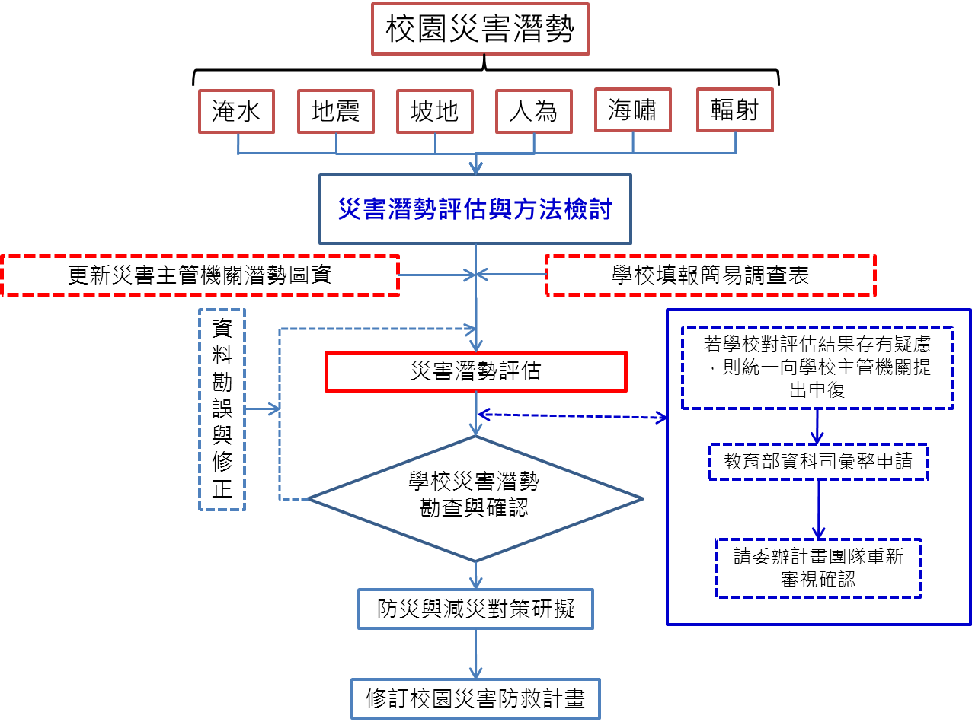
各級學校災害潛勢評估作業流程圖

